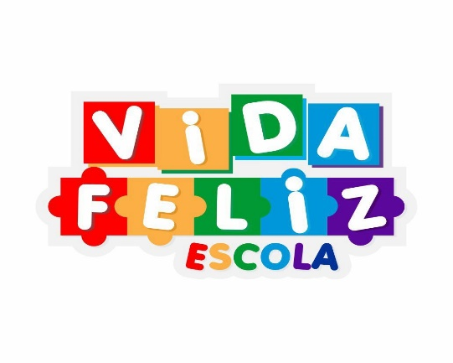
Recibo Escolar

Recebi da Sr.ª. MAYARA DE SOUZA QUEIROZ a quantidade R$: 1.100,00 reais (Mil e Cem Reais) correspondendo O Livro de didático (R$:580,00), lista de material (R$:370,00 e Uniforme Escolar (150,00 reais).do aluno MURILO HENRIQUE DE SOUZA SONBUGARI.

Por ser verdade, firmo o presente.

Cuiabá,20 de março de 2025.

